Voller Einsatz!
Trauerbegleiter/in bei den Johannitern

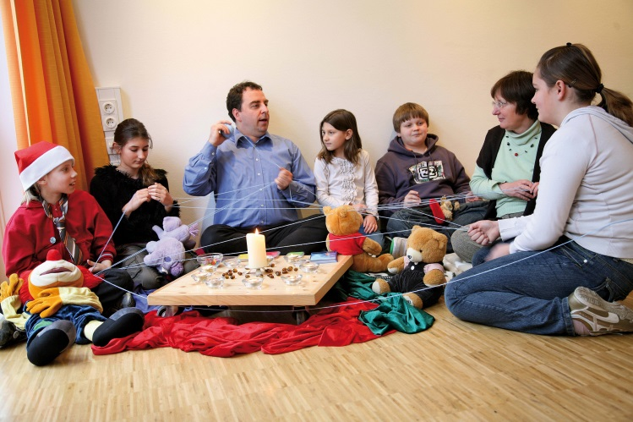

Wir suchen Sie!
Sie wollen sich ehrenamtlich engagieren und weiterbilden?
Die Johanniter in Bamberg bieten Ihnen die Möglichkeit sich bei
Lacrima - Zentrum für trauernde Kinder zu engagieren.

Lacrima gibt Kindern einen geschützten, vertrauensvollen Raum, in dem sie ihre Trauer bewusst leben können. In 14-tägig stattfindenden Gruppen erhalten Kinder genau die individuelle Betreuung, die sie in ihrer schwierigen Situation brauchen.

Ihre Aufgaben:
Wir bieten:
- Fundierte Ausbildung
- Supervision
- pädagogische Begleitung

- Trauerbegleitung der Kinder
und Angehörigen
- Öffentlichkeitsarbeit
- Planung, Vor- und Nachbereitung
der Gruppenstunden

Weitere Informationen erhalten Sie unter: www.johanniter.de/oberfranken/lacrima
vera.mertens@johanniter.de, Tel. 0951 20879874

